트빌리시-아나 누리-구다 우리-카즈 베기

프로그램 기간 – 4 박 3 일
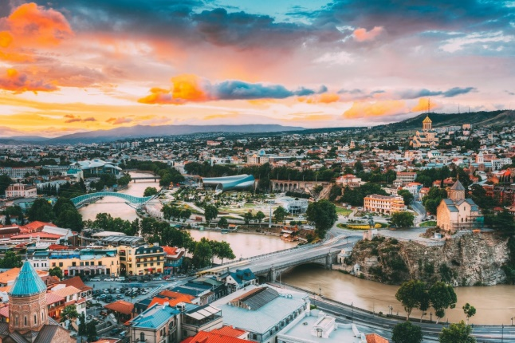
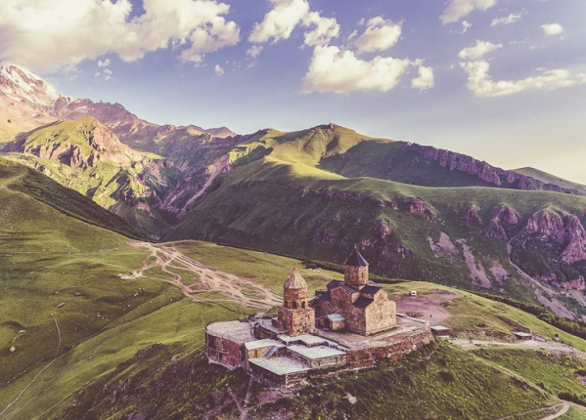
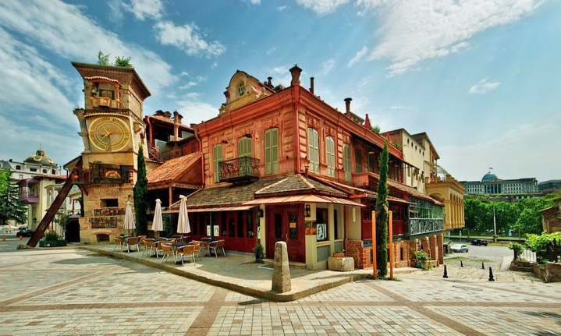

1 일차 : 조지아 트빌리시에 도착
트빌리시에 도착
공항에서 따뜻한 환영, 호텔로 이동
자유 시간
트빌리시에서 1 박

2 일차 : 트빌리시 시티 투어, Mtatsminda 공원 및 Lisi Lake에서 휴식
호텔에서 아침 식사
10:00 투어 시작
이제 도시의 주요 명소를 방문하여 트빌리시 (Tbilisi) 시티 투어를 둘러 볼 차례입니다.
올드 타운의 볼 수있는 메테 키 고원
레이크 파크와 평화의 다리 (유리 다리)
Narikala Fortress – 트빌리시의 주요 랜드 마크인 고대 요새 도시를 방어하고 수도의 숨막히는 전경을 열어보세요
Abanotubani (목욕탕) – 역사가 시작된 수도에서 가장 오래된 지역
Leghvtakhevi 폭포 – 마음 오래 된 도시에서 아름 다운 자연 궁금
Mtastminda Park 또는 Bombora Park라고도 알려진 언덕 위의 트빌리시 위의 장소입니다. 므츠 민다 공원 (Mtatsminda Park)은 친구, 가족 또는 심지어 혼자서 어울릴 수있는 곳입니다. 위에서 트빌리시 전체를 볼 수 있습니다. 드롭 다운 공, 공포의 집, 작은 회전 목마, 운전할 작은 차, 보트로 물에 빠지거나 슈팅 게임이 있습니다.
Lisi Lake까지 운전하십시오. 트빌리시에서 인기있는 레크리에이션 지역입니다. 어떤 사람들은 호수 주변에서 게으른 산책을하는 반면 다른 사람들은 이곳에서 산악 자전거를 즐길 수 있습니다. Lisi lake는 아이들을위한 다양한 활동으로 휴식을 취하기에 완벽한 장소입니다.
투어는 17:00 경에 끝납니다
트빌리시에서 1 박

3 일째: 트빌리시 – 코카서스 산맥-트빌리시
호텔에서 아침 식사
10:00 투어 시작
오늘 우리는 코카서스 산맥을 통해 그루지야 군사 고속도로를 통해 조지아의 산악 지역으로 흥미 진진한 여행을했습니다.
Ananuri – Jinvali 저수지가 내려다 보이는 중세 요새. 일년 중 언제든지 아름다운 곳.
파사나 우리 (Pasanauri) – 킨 칼리와 흑인과 백인 아라 그비 강의 합류로 유명한 정착지.
구다 우리 (Gudauri) – 해발 2,200 미터 (7,200 피트)의 조지아 군 고속도로를 따라 조지아에서 가장 크고 가장 높은 스키 리조트. 그러나 다른 계절에도 유명합니다. 사람들은 숨이 막힐듯한 경치를 즐기고 신선한 공기를 마시 며 휴식을 취하기 위해 이곳에옵니다!
저녁 시간이 지나면 트빌리시에 다시 돌아옵니다
트빌리시에서 1 박
4 일째 :트빌리시에서 출발
호텔에서 아침 식사
호텔에서 체크 아웃
출발 전 자유 시간
공항으로 이동하고 조지아로 작별

포함
- 조식 포함 호텔에서 3 박 숙박
- 개인 공항 운전사
- 편안한 차 또는 미니 밴의 여행 경로를 통한 개인 교통
- 영어권 다이버 가이드가있는 개인 관광 투어
- 도착시 무료 SIM 카드
- 트빌리시 케이블카 티켓
- 카즈 베기에서 도로 지프

선택 과목
- 점심 / 저녁
- 호텔에 조기 체크인
- 호텔에서 늦은 체크 아웃

제외
- 항공권
- 팁
- 비자 청구 (필요한 경우)

아래 숙박 시설에 따른 1 인당 가격 (2020 년 8 월 31 일까지 유효한 가격)
Iveria Inn 4* (park view) | 190 USD
Sole Palace 4* (city view with balcony) | 209 USD
Brim Hotel 4* (city view with balcony) | 201 USD
Hotels and Preferences 5* (park view) | 242 USD
* 호텔은 예약시 이용 가능 여부에 따라 변경 될 수 있습니다.

